机器学习课程设计报告
  - 植物幼苗分类 人脸表情识别与中心凹检测定位
本报告包含前三个实验。第一章研究植物幼苗五分类，第二章研究低分辨率人脸表情六分类，第三章研究眼底图像中心凹坐标定位。各章分别记录数据处理、模型结构、训练过程、对照结果与误差分析。
植物分类已核实的最高提交分数为0.9259，对应ConvNeXt-Small 320方案；人脸表情分类由单模型0.714提高至三模型融合0.728。后续分析分别讨论模型验证结果、Kaggle提交结果及数据处理对结果解释的影响。

报告内容
章节 | 内容
第一章 植物幼苗分类 | 任务与数据、模型结构、训练方案、方法对照、结果分析与复现
第二章 人脸表情识别 | 数据审计、分组划分、训练与恢复、集成验证、错误分析与复现
第三章 中心凹检测定位 | 热力图网络、坐标映射、五折融合、翻转与精修对照、误差分析

代码与实验材料
GitHub公开仓库：https://github.com/mmma-eey/machine-learning-course-project
仓库以task1、task2与task3分别存放三个实验的代码、配置、预测结果和证据；报告位于report目录。原始数据和大体积模型权重不随代码上传，运行入口见各实验README。仓库公开，任课教师可直接通过链接审阅。
报告更新日期 2026年10月23日。任务三最终保留首版公开提交分数13.64493，本报告记录已完成的实验及未取得提升的改进尝试。

第一章 植物幼苗分类

1.1 任务定义与数据组织
本实验将RGB植物幼苗图像划分为Black-grass、Common wheat、Loose Silky-bent、Scentless Mayweed和Sugar beet五类。训练标签由图像所属文件夹给出，测试图像没有标签，输出采用ID与Category两列。图像中的背景、拍摄角度和幼苗大小存在变化，其中两类禾本科幼苗的细长叶片形态相近，需要同时利用整体叶形和局部纹理。
类别 | 原始训练集 | 清洗扩充集 | 最佳320版预测
Black-grass | 100 | 222 | 69
Common wheat | 100 | 191 | 33
Loose Silky-bent | 100 | 547 | 103
Scentless Mayweed | 100 | 440 | 90
Sugar beet | 100 | 313 | 83

原始训练集共500张，每类100张；测试集共378张。最佳提交使用原始500张训练数据。另有1713张清洗扩充训练数据，用于后续384分辨率对照。对当前清洗目录与测试集进行RGB尺寸及像素哈希复核，未发现完全相同的图像；该检查不排除近重复图像，也不能独立证明外部数据处理的全部历史。
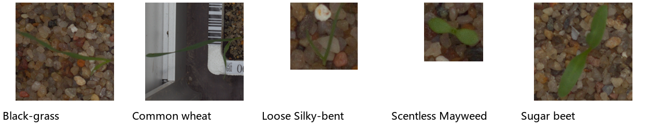
图1 1 原始训练集中五类植物示例

1.2 评价指标
分类准确率衡量预测类别与真实标签一致的比例；宏平均F1先计算每个类别的F1再等权平均，可减少多数类对评价的支配。代码输出验证准确率、宏平均F1和混淆矩阵。报告中Kaggle结果采用提交页面显示的Score，不将其未经确认地替换为本地Accuracy或宏平均F1。
Accuracy = 正确预测数 / 样本总数 Macro F1 = 各类别F1之和 / 5

1.3 模型结构与迁移学习
最佳提交文件为submission_convnext_small.csv，对应kaggle_convnext_small.py。骨干为convnext_small.fb_in22k_ft_in1k，采用ImageNet-22K预训练并在ImageNet-1K微调的公开权重，再将输出头替换为五分类头。使用预训练特征能够降低500张图像从零学习纹理和形态特征的难度。[1]
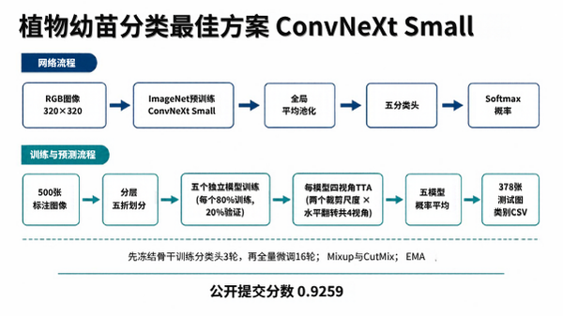
图1 2 ConvNeXt Small 320最佳方案结构与融合流程
网络先提取多尺度视觉特征，再经全局池化和线性分类头输出五类logit，Softmax将其转换为类别概率。每折独立训练一个模型，测试时先平均同一模型的多个视角概率，再平均五个模型的概率，最后取最大概率类别。
参数 | 最佳320方案
输入与批量 | 320×320；batch size 16
划分 | StratifiedKFold，5折，shuffle=True，seed=42
训练阶段 | 冻结骨干训练头3轮；全量微调16轮
学习率 | 头部8×10⁻⁴；全量微调时头部4×10⁻⁴、骨干1.5×10⁻⁵
优化与正则 | AdamW；weight decay 0.01；标签平滑0.08
混合增强与EMA | Mixup α=0.35；CutMix α=0.8；EMA decay=0.995

1.4 实验方案与训练过程
使用分层五折划分保持各类别比例一致。每折用400张图像训练、100张图像验证，五折验证预测覆盖全部500张训练图像。原始320版按类别分层，但未按像素重复组划分；若数据中存在同源或重复图像，普通分层划分可能给出偏乐观的验证估计。
第一阶段冻结预训练骨干，仅更新分类头，避免随机初始化的分类头对预训练特征产生过大扰动。第二阶段解冻全网络，采用不同的头部与骨干学习率，以及余弦退火调度。每个batch更新EMA，完成训练后使用最终EMA模型推理。该版本并未逐轮选择最佳验证检查点，因此不能把某个未经记录的轮次写为最佳轮次。

1.4.1 数据增强与损失函数
训练增强包括随机裁剪缩放、水平翻转、概率0.25的垂直翻转、±25度旋转、颜色扰动及概率0.25的随机擦除。图像按ImageNet均值与标准差归一化。植物方向没有固定上下约束，翻转与旋转可增加姿态变化；颜色扰动需要控制幅度，避免破坏具有区分类别作用的颜色信息。
全量微调阶段以0.5概率进行混合增强，其中Mixup与CutMix等概率选择。Mixup对两张图像线性插值，CutMix交换局部区域并按实际替换面积混合监督信号。损失为两组标签的平滑交叉熵加权和，类别权重按训练类别频数计算；原始数据均衡，因此五个类别的权重相同。
Lmix = λ Lsmooth(z, ya) + (1−λ) Lsmooth(z, yb)

1.4.2 测试时增强与融合
实际tta_transform_list枚举两个裁剪尺度1.0和1.08，以及原图或水平翻转，共4个视角。源文件开头虽然写有“8视角”，实际执行逻辑为4视角，报告按可执行代码记载。所有折使用相同测试ID顺序，先按视角平均概率，再按五个模型等权平均，输出最终类别。
p(y|x) = Σfold Σview p(y|Tview(x), θfold) / (5×4)
这一过程能够降低单次数据划分和单个视角造成的预测波动，但不能保证每个模型或每个视角都带来正收益，仍应结合独立验证和最终提交结果判断。

1.5 实验结果与方法对照
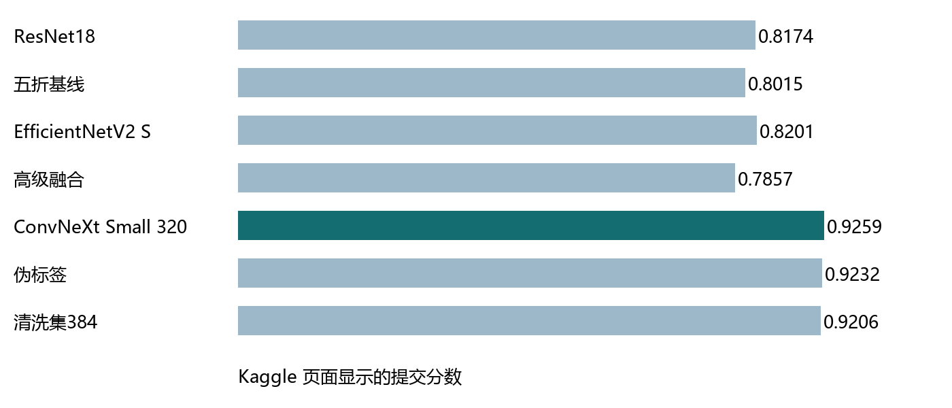
图1 3 已提供Kaggle提交截图中的各版本分数
提交文件 | 页面分数 | 与最佳方案比较
submission_convnext_small.csv | 0.9259 | 最佳
submission_pseudo.csv | 0.9232 | 低0.0027
submission_clean_384.csv | 0.9206 | 低0.0053
submission_efficientnet_s.csv | 0.8201 | 低0.1058
submission.csv | 0.8174 | 低0.1085
submission_ensemble.csv | 0.8015 | 低0.1244
submission_advanced_ensemble.csv | 0.7857 | 低0.1402

ConvNeXt-Small 320版取得最高分0.9259，比EfficientNetV2-S版提高0.1058。由于这些版本同时改变了骨干、增强、训练轮数和融合方式，该差异是整套方案的效果，不能直接归因于某一个结构模块。
伪标签版本使用主模型预测测试图像并筛选高置信样本参与自训练，代码阈值为0.90，提交分数为0.9232；清洗扩充集384版本分数为0.9206。两者均未超过320版，因此本实验保留320版作为最佳方案。伪标签可能传播高置信错误，外部数据扩充可能改变类别比例和数据分布；这些是解释方向，而非已完成消融验证的结论。

1.6 结果分析与复现说明
当前384版对测试图像的预测分布为Black-grass 36张、Common wheat 35张、Loose Silky-bent 136张、Scentless Mayweed 90张、Sugar beet 81张，与320版共有38张预测不同，占378张测试图像的10.05%。清洗训练集中Loose Silky-bent有547张、Black-grass有222张，类别不均衡值得关注；但没有测试真值时，不能依据预测比例判定哪38张错误，也不能认为测试类别应当均衡。
清洗384版实际采用十折分层划分的前五折，每个模型训练90%、验证10%，验证预测约覆盖一半数据；这与最佳320版完整五折交叉验证不同。二分类仲裁器及相关合并脚本保留为历史探索代码，未将其作为0.9259提交的生成方法。

1.6.1 可重复运行步骤
在Kaggle挂载包含train与test的原始课设数据，开启GPU与Internet，在Code单元格执行task1/train_convnext_small.py。程序自动搜索数据根目录，也支持设置PLANT_DATA_ROOT。运行完成后生成/kaggle/working/submission_convnext_small.csv。类别顺序由ImageFolder取得，导出时恢复为类别名称。
清洗384对照使用task1/train_clean_384.py，并同时挂载清洗训练集与课设测试集。该脚本自动选择符合五个类别目录且图像较多的训练集，因此复现时必须核对启动打印的数据路径，避免无意改变训练来源。历史脚本保留在task1/legacy内，部分本地分析脚本引用旧电脑路径，需要按README设置实际输入。

1.6.2 局限与改进
本次可核实材料包括代码、最终CSV和提交截图，尚未保留最佳320版的完整逐轮日志、五折验证数值与全部模型权重。因此不补绘训练损失曲线，也不报告无法验证的OOF分数。下一轮应保存每折数据清单、最佳或最终模型、训练历史与预测概率，才能在统一划分上完成增强、EMA和TTA的独立消融。
本实验说明，在小样本条件下，预训练迁移配合合适的数据增强和多折融合可以得到有效结果；增加数据、提高分辨率和伪标签自训练仍需对照验证。实验结论以已核实的0.9259提交为准。

第二章 人脸表情识别

2.1 任务定义与数据审计
本实验根据48×48灰度人脸图像预测六类表情：0愤怒、1恐惧、2快乐、3悲伤、4惊讶、5中性。训练标签来自类别文件夹，测试预测按照提交模板的ImageID顺序导出Emotion。训练集28275张、测试集7065张，共35340张图像，评价主要采用分类准确率。
编码 | 类别 | 训练数量 | 三折验证召回率
0 | 愤怒 | 3963 | 62.41%
1 | 恐惧 | 4097 | 52.80%
2 | 快乐 | 7192 | 90.67%
3 | 悲伤 | 4862 | 58.00%
4 | 惊讶 | 3202 | 78.24%
5 | 中性 | 4959 | 71.88%

快乐类7192张最多、惊讶类3202张最少，存在类别不均衡。图像尺寸很小，口角、眉眼等细微线索难以分离，表情之间也存在歧义。训练时将灰度图复制为RGB三通道，以适配ImageNet预训练骨干，但该操作不产生新的颜色信息。
像素指纹审计发现1194张训练图像属于重复的额外副本，39个重复图像组存在标签冲突；有520张测试图像在训练集中出现完全相同像素。划分时用像素指纹作为group，同一重复组不得同时进入训练与验证，以减少重复图像造成的验证泄漏。

2.2 分组验证设计
使用StratifiedGroupKFold构造五份固定分组，seed为2026。最初训练第0折，后续复用其预测再训练第1、2折。每个模型以其余四份作为训练集，当前折作为验证集；这是五折划分中的三个模型，不是把数据重新分成三份。由于分组约束，三个验证集大小分别为5641、5659、5660。

2.3 模型结构与融合流程
最终运行方案使用convnext_tiny.fb_in22k_ft_in1k预训练权重，替换为六分类头。选择Tiny是基于训练可完成性与稳定性；早期Large与EVA-02方案、Base方案不属于最终三模型提交，不能将它们的设计写成已完成结果。[2]
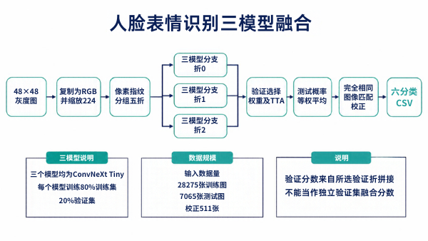
图2 1 表情识别数据划分与三模型融合流程
三个模型采用相同网络类型、不同的验证折和训练随机种子，测试概率等权平均。第0折复用已取得0.714的预测文件；运行前校验配置签名、训练图像及标签、冻结分折、测试ID和像素指纹，保证旧预测与新增模型的输入一致。
pensemble = (pfold0 + pfold1 + pfold2) / 3
融合之后，对与训练图完全相同且训练标签唯一的测试图像使用已知训练标签。520张重叠测试图中，有511张满足无冲突条件并进入校正。0.714与0.728两次提交均包含该处理，因此两者对比是在同一后处理规则下进行。最终成绩包含模型预测与匹配校正的共同效果，不能解释为纯模型在全部全新图像上的准确率。
模型验证分数由每张样本对应的未训练该样本的模型输出拼接得到。不能把三个模型同时作用在这些验证样本上作为独立融合验证，因为其他折模型训练时可能见过该样本。

2.4 实验参数与训练过程
配置项 | 实际运行配置
输入阶段 | 224×224最多20轮；288×288精调最多5轮
训练批量 | 微批量8；梯度累积8；通常有效批量64
优化器 | AdamW；常规权重衰减0.05；偏置及低维参数不衰减
学习率 | 基础8×10⁻⁵；分类头5倍；精调基础为原值0.15倍
调度 | 前期warmup，随后余弦衰减至初始学习率的5%
正则 | 首阶段平滑0.05；精调平滑0.02；drop path 0.15
Mixup与EMA | 首阶段50%概率Mixup，α=0.2；EMA decay=0.999
早停与运行 | patience=6；单卡；workers=0；FP16混合精度

训练增强针对紧致人脸框设计：随机裁剪保留85%至100%区域，轻微宽高比变化，水平翻转，±10度仿射旋转，2.5%平移，亮度与对比度扰动，以及概率0.10的小范围擦除。精调阶段裁剪下限提升到92%、旋转减至±5度，并关闭强增强。与植物任务不同，人脸不使用垂直翻转和大角度旋转，避免改变表情语义。
每轮分别计算原始权重与EMA权重的验证准确率，保留更优者。两个分辨率阶段分别存储候选，最终比较clean、flip和crop_flip预测方式；同分优先低成本方式。该机制可以在288精调效果不佳时回退到224阶段，不强制采用最后训练的权重。

2.4.1 训练故障与恢复
早期运行曾在训练中发生内核退出，日志不足以确定唯一根因。稳定版固定单卡，关闭数据加载子进程，缓存48×48图像，记录CPU内存、GPU显存与磁盘空间，并约每10分钟保存轮内断点。断点包含模型、EMA、优化器、GradScaler、随机数状态、epoch与下一微批次位置，用于恢复训练。
这些修改改善训练可观测性和恢复能力，最终取得完整结果。它们属于工程处理，不构成准确率提升的独立证据；小规模本地流程测试分数也不作为正式实验成绩。

2.5 验证结果与提交结果
模型 | 验证样本 | 最佳轮次 | 输入 | TTA | 验证准确率
第0折 | 5641 | 13 | 224 | clean | 70.3244%
第1折 | 5659 | 12 | 224 | crop_flip | 70.7192%
第2折 | 5660 | 15 | 224 | flip | 71.0601%
验证折拼接 | 16960 | — | — | 各折所选 | 70.7017%

最佳轮次由保存的检查点读取，代码内部epoch从0计数，表中已转换为从1计数。三个模型最终均选中224阶段，288精调未成为最终最优候选。第1、2折分别选择裁剪翻转和水平翻转，第0折选择不增强，说明TTA收益取决于模型与样本，不能一律开启。
提交方案 | Kaggle分数 | 变化
第0折单模型基线 | 0.714 | 基准
复用第0折并新增第1与第2折 | 0.728 | 提高0.014，即1.4个百分点

Kaggle分数来自已引用聊天中的实际提交记录，验证数值来自本地保存的validation_metrics.json及模型检查点。三折验证预测共16960张，覆盖全部训练数据约60%，拼接准确率70.7017%。它既不是完整五折OOF，也不是三个模型共同预测一个独立验证集的融合准确率。
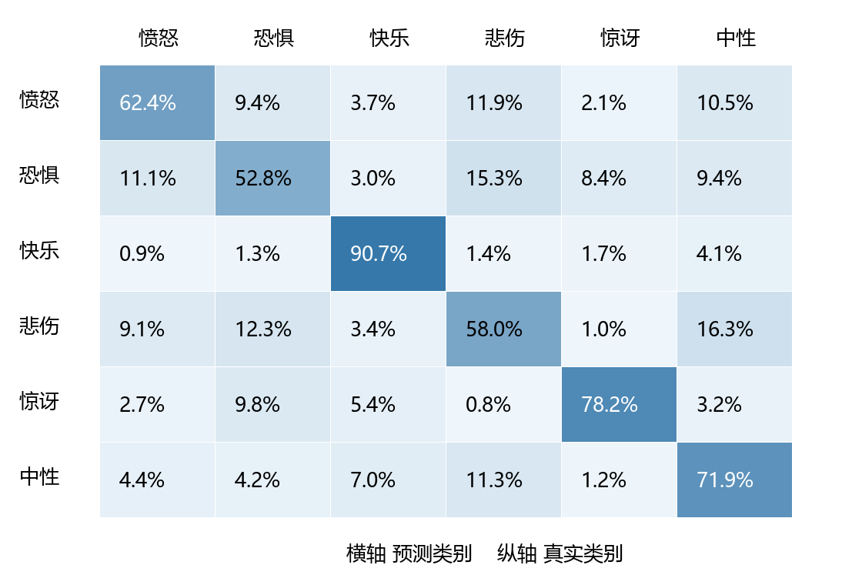
图2 2 三个验证折拼接预测的行归一化混淆矩阵

2.6 错误分析与实验结论
快乐类召回率90.67%、惊讶类78.24%，高于恐惧类52.80%与悲伤类58.00%。三折验证中，悲伤被预测为中性479次，恐惧被预测为悲伤382次，悲伤被预测为恐惧363次，中性被预测为悲伤341次。该现象提示低分辨率下相近表情边界是主要困难，而非所有类别同等难学。
三个模型的验证准确率相差约0.74个百分点，表现较一致；公开提交从0.714提高至0.728，支持在当前配置下增加两个折模型的整体有效性。但没有独立验证集上的三模型融合评估，也没有去除完全相同图像校正的公开榜对照，因此不能分别量化融合与匹配校正各自贡献。
改进时优先在固定的独立验证集上比较减弱Mixup、关闭随机擦除、类别平衡采样等方案，观察恐惧和悲伤的召回率能否提升；这些方向尚未作为完成实验计入结果。继续追加不同结构模型或补齐其余两折也需要验证，不能保证再提升0.01。

2.7 复现与代码组织
基线入口为task2/task2_2026task2_copy.py；三模型入口为task2/task2_ensemble3_copy.py。Kaggle挂载2026task2原始数据与task2_baseline_0714.zip解压内容，保持默认TRAIN_FOLDS为0,1,2和REUSE_DIR为auto，开启GPU与Internet后执行。程序自动复用第0折，再训练第1、2折。最终提交位于/kaggle/working/task2_ensemble3_output/submission.csv。
仓库保存了冻结分折、运行配置、数据审计、每折验证与测试预测概率、混淆矩阵和最终CSV，可据此重新计算验证与融合结果。大型模型权重、原始数据和虚拟环境不进入Git仓库。原始日志未完整保存时，仅记录检查点能够证实的最佳轮次，不推断全部训练时长。

2.8 参考资料与证据
[1] timm ConvNeXt Small模型卡：https://huggingface.co/timm/convnext_small.fb_in22k_ft_in1k
[2] timm ConvNeXt Tiny模型卡：https://huggingface.co/timm/convnext_tiny.fb_in22k_ft_in1k
[3] ConvNeXt原始实现：https://github.com/facebookresearch/ConvNeXt
[4] 课设任务二：https://www.kaggle.com/competitions/2026task2
[5] 实验一提交页面截图、task1/results内CSV和数据审计；实验二results内运行配置、分折清单、概率及验证指标；提交成绩来源登记于各实验evidence.md。

第三章 眼底图像中心凹检测定位

3.1 任务与数据
本实验根据二维眼底RGB图像预测中心凹在原始图像中的横纵坐标。与前两项分类任务不同，定位结果是连续数值，误差需在原图像素尺度上计算。最终保留ResNet34编码器与U形解码器组成的热力图定位方案，Kaggle公开提交分数为13.64493，数值越低越好。
数据包含80张带中心凹坐标的训练图和20张无标签测试图，训练标签来自fovea_localization_train_GT.csv。测试结果依模板输出ImageID,value两列，每张图分别输出Fovea_X与Fovea_Y，共40行。不同图像尺寸不一致，不能直接把网络输出乘以统一宽高作为原图坐标。
预处理先裁取有效眼底区域，再缩放至512×512，并记录原图到网络输入的几何变换及逆变换。训练中对图像和关键点施加同一几何变换，预测时通过逆变换回到原图。训练样本中存在完全相同图像0039与0077，按像素指纹分组划分，避免同图跨训练与验证。
采用seed=2026的五折分组分层划分，验证集分别为15、16、16、16、17张，其余图像训练。训练集没有中心凹不可见的(0,0)样本，因此可见性分类分支不启用，默认对测试图输出坐标；本实验不能据此证明能可靠识别不可见中心凹。

3.2 误差定义
本地代码的RMSE定义为sqrt(mean((预测坐标−真实坐标)²))，对N张图的2N个坐标分量共同求均值；另输出X和Y方向RMSE。该指标与每张图欧氏距离的均值不同。OOF来自各验证折未见样本预测的拼接，公开榜则评估测试图的五模型融合预测，两者样本与预测方式不同，不能直接互换。

3.3 模型结构与训练方案
编码器使用timm的resnet34.a1_in1k预训练权重，提取五级特征。解码器逐级双线性上采样，与对应编码层特征拼接，再经两层3×3卷积、GroupNorm和ReLU处理，输出通道依次为192、128、64、32，末端1×1卷积输出单通道热力图。空间Softmax将热力图转换为位置概率。
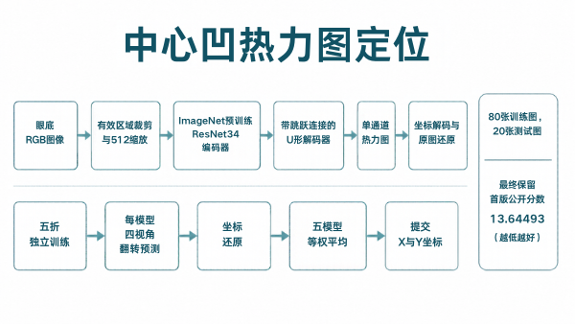
图3 1 中心凹定位网络与五折推理流程
参数 | 实际配置
输入与模型 | 512×512；ResNet34预训练编码器与U形解码器
批量与轮次 | batch size 4；每轮样本重复4次；每折最多60轮
早停 | 最少20轮；patience 12
优化器 | AdamW；编码器学习率0.0001；解码器为5倍
正则与调度 | weight decay 0.0001；warmup与余弦衰减
运行 | 单GPU、混合精度、EMA、断点保存

监督热力图是在归一化坐标上以真值为中心、σ=0.012的高斯分布。损失由热力图分布交叉熵与坐标平方误差组成，后者系数为30。坐标通过概率期望获得，结合分布监督约束位置。数据增强含几何扰动及亮度颜色变化，关键点同步变换；每轮重复图像时重新采样增强，并不增加独立标注样本数。

3.4 训练过程与推理选择
每轮训练后分别验证原模型与EMA，比较热力图的全局积分解码与峰值邻域积分解码，保存验证误差更低的权重与解码方式。EMA衰减随步数变化并以0.99为上限。训练保存模型、优化器和随机状态，支持复用已有权重，避免后续对照重新训练基线。
首版每个模型使用原图、水平翻转、垂直翻转及双向翻转四个视角。先将各视角预测热力图翻转回同一方向，再平均概率并解码，还原原图坐标。五折模型的测试坐标等权平均，生成最终CSV。实际保存最佳权重时使用无翻转验证，而首版导出增加四视角增强，两者存在评估流程差异。
折 | 验证图数 | 首版四视角RMSE | 关闭增强RMSE
0 | 15 | 35.4348 | 9.1793
1 | 16 | 29.6934 | 27.9373
2 | 16 | 10.0084 | 9.7327
3 | 16 | 11.4900 | 10.3198
4 | 17 | 8.8328 | 8.3216
拼接 | 80 | 21.7896 | 15.0618

训练日志保存了逐轮损失、raw与EMA验证RMSE。各折选中轮次记录为6、4、11、10、26；这是权重元数据中的epoch原值，不据此推断各折只训练这些轮次。最少20轮与早停限制作用于训练终止，最佳模型可以出现在更早的轮次。
首版OOF的X方向RMSE为29.1080，Y方向为10.1142，X方向误差更大。第0与第1折明显高于另外三折，说明模型对划分和困难样本敏感。这里不将本地烟雾测试或短训练分数视为正式成绩。

3.5 对照实验与结果
方案 | 本地OOF RMSE | 公开提交分数
首版四视角与均值融合 | 21.7896 | 13.64493 最佳
关闭翻转增强与均值融合 | 15.0618 | 30.21800
关闭增强与坐标中位数融合 | 未单独报告 | 15.69068
局部精修与原预测混合 | 18.1080 | 18.26819

关闭翻转增强复用五折最佳权重，五折验证均改善，OOF降低约30.9%，但公开分数反而升至30.21800。检查发现81号测试图的第1折预测约为(1517.39,1695.87)，与其余四折平均位置相距约605像素；其余四折集中在X约1720至1734、Y约1124至1141。等权平均受到异常值影响，而CSV与预测均值一致，没有发现导出计算错误。
对全部20张测试图统一改用五模型坐标中位数后，公开分数回落到15.69068，但仍未超过13.64493。中位数能抑制单个模型离群预测，却也可能丢弃有用信息，因此不能因为更稳健就认为一定更准确。该实验没有按测试图逐张手工修改坐标。
局部精修复用粗定位结果，从原图裁取中心凹附近区域，训练局部模型；训练裁剪中心在真值附近随机偏移，推理时围绕模型粗预测裁剪。每折最多40轮并早停，验证与测试保持相同增强流程，精修与原预测按0.5系数混合；仅验证改善的折采用精修，第2与第3折回退原预测。
局部精修OOF为18.1080，优于首版21.7896，但公开分数为18.26819。验证误差平方和下降主要来自第0折；测试新旧坐标变化平方和的约95.3%集中在81号图，其余坐标变化均方根约1.24像素。这提示变化由少数样本主导，但没有测试真值，不能将全部退化归因于单张图。

3.6 误差分析与最终结论
第一，验证集过小且反复用于模型选择。每折约16张图，同一批标签参与轮次、原模型或EMA、解码方式以及精修是否启用的选择，最终OOF包含选择乐观偏差。五折全部改善或仅保留改善折，也不能证明对新图像必然有效。
第二，单模型验证与最终融合目标不同。OOF评估每张图对应的一折模型，实际测试使用五模型平均。改变某一模型误差，可能破坏模型之间原有的误差抵消关系，故OOF下降不必然导致融合测试误差下降。首版TTA虽然在验证集退化，却在本次公开提交中最好，不能据此普遍断言翻转增强有益或有害。
第三，局部精修存在潜在的训练与推理输入偏差。训练裁剪围绕真值扰动，而测试裁剪围绕粗预测，模型可能在偏离训练分布的裁剪上不稳定；局部视野也丢失全局眼底结构。上述解释符合方法特征，但尚未通过独立消融逐项证实。
本实验最终采用首版ResNet34加U形热力图网络、四视角推理与五折坐标平均，保留submission.csv及公开分数13.64493，停止追加变体。未超过基线的关闭增强、中位数和精修结果均保留作实验对照。结论仅覆盖现有数据和已完成提交，不声称首版达到任务上限。

3.7 复现与材料位置
Kaggle挂载2026task3原始数据，开启GPU与Internet，执行task3/task3_kaggle_fovea.py。输入支持ZIP或解压目录，程序生成/kaggle/working/task3_fovea_output/submission.csv。复现首版应保持512分辨率、五折和tta=4；基线权重留在Kaggle原始输出中，仓库不上传大权重或完整原始数据。
task3/results保存四个提交CSV、训练历史、首版验证指标、关闭增强和局部精修对照JSON，以及关闭增强预测压缩包。成绩依据历史对话和提交截图；精修18.26819来自用户提供的实际提交记录。公开榜不是独立的模型开发验证集，报告保留结果但不据此逐图拟合。
材料来源：已授权引用的任务对话01a12a2f-84f0-7842-a978-a7f8a26665e7；本地task3代码、training_history.jsonl、validation_metrics.json及两份validation_comparison文件。RMSE均按代码定义记录，未虚构精修的完整训练曲线或未保存的测试真值。

